Disciplines | Arts Plastiques | Histoire | Éd. musicale | EPS | Français | Espagnol | Niveau | 3ème
Thématique | « Arts, États, pourvoir»
Domaines artistiques | « Arts du son » - « Arts du visuel »
Période historique | du XX ème siècle à nos jours

La thématique « Arts, États, pouvoir » permet d'aborder, dans une perspective politique et sociale, le rapport que les œuvres d'art entretiennent avec le pouvoir et plus précisément les deux points ci-dessous:

►L'œuvre d'art et pouvoir: représentation et mise en scène du pouvoir (propagande) ou œuvres conçues en opposition (œuvre engagée, contestatrice, etc)

►L'œuvre d'art et la mémoire: mémoire de l'individu (autobiographies, témoignages, etc), inscription dans l'histoire collective (témoignage, récits, etc.)

Définitions

- Devoir de mémoire:

http://www.dailymotion.com/video/xbudtk_le-making-of-de-personnes-christian_creation

- Œuvre engagée:

« En s’engageant, l’artiste, comme tout homme, intervient et prend parti dans quelque chose, il prend position, se donne lui-même pour gage. Ce qui caractérise l’engagement est qu’il s’agit d’une décision libre, qui comprend des risques et dont on est prêt à assumer les conséquences. L’engagement, parce qu’il suppose la liberté, consiste en la prise d’une décision qu’on n’était pas obligé de prendre. Un artiste, quant à lui, se définit comme une personne qui se consacre à un art c'est-à-dire à une activité spécifique faisant appel à certaines facultés sensorielles, esthétiques et intellectuelles. Il peut entre autre s’agir d’un acteur, d’un architecte, d’un danseur, d’un dessinateur, d’un écrivain, d’un musicien, d’un peintre, d’un photographe ou encore d’un poète. »

http://www.wat.tv/video/artiste-engage-rene-iche-emission-1klcp_2f1q1_.html

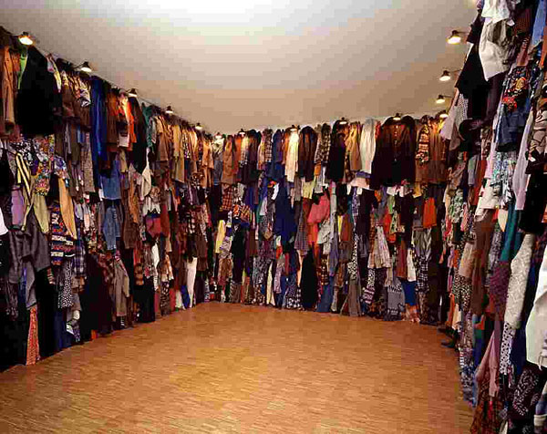  ►Cf. fiche de cours | Nom de l'artiste:Christian Boltanski  Titre de l'œuvre: Réserve, 1990, tissus, lampes, dimensions variables  Description:Cette installation est au cœur d’une méditation sur la mort, développée par l’artiste dans les années 80. La référence à l’holocauste va peu à peu s’inscrire dans ses œuvres dont Réserve est un des principaux témoignages. « Petite mémoire » du temps qui passe dans la vanité de vêtements qui nous renvoient à des êtres inéluctablement perdus, et « grande mémoire » liée à l’histoire du 20e siècle sont ici à l’œuvre. Un sentiment tragique d’absence et de silence se libère de cette œuvre.   œuvre engagée  devoir de mémoire  hommage
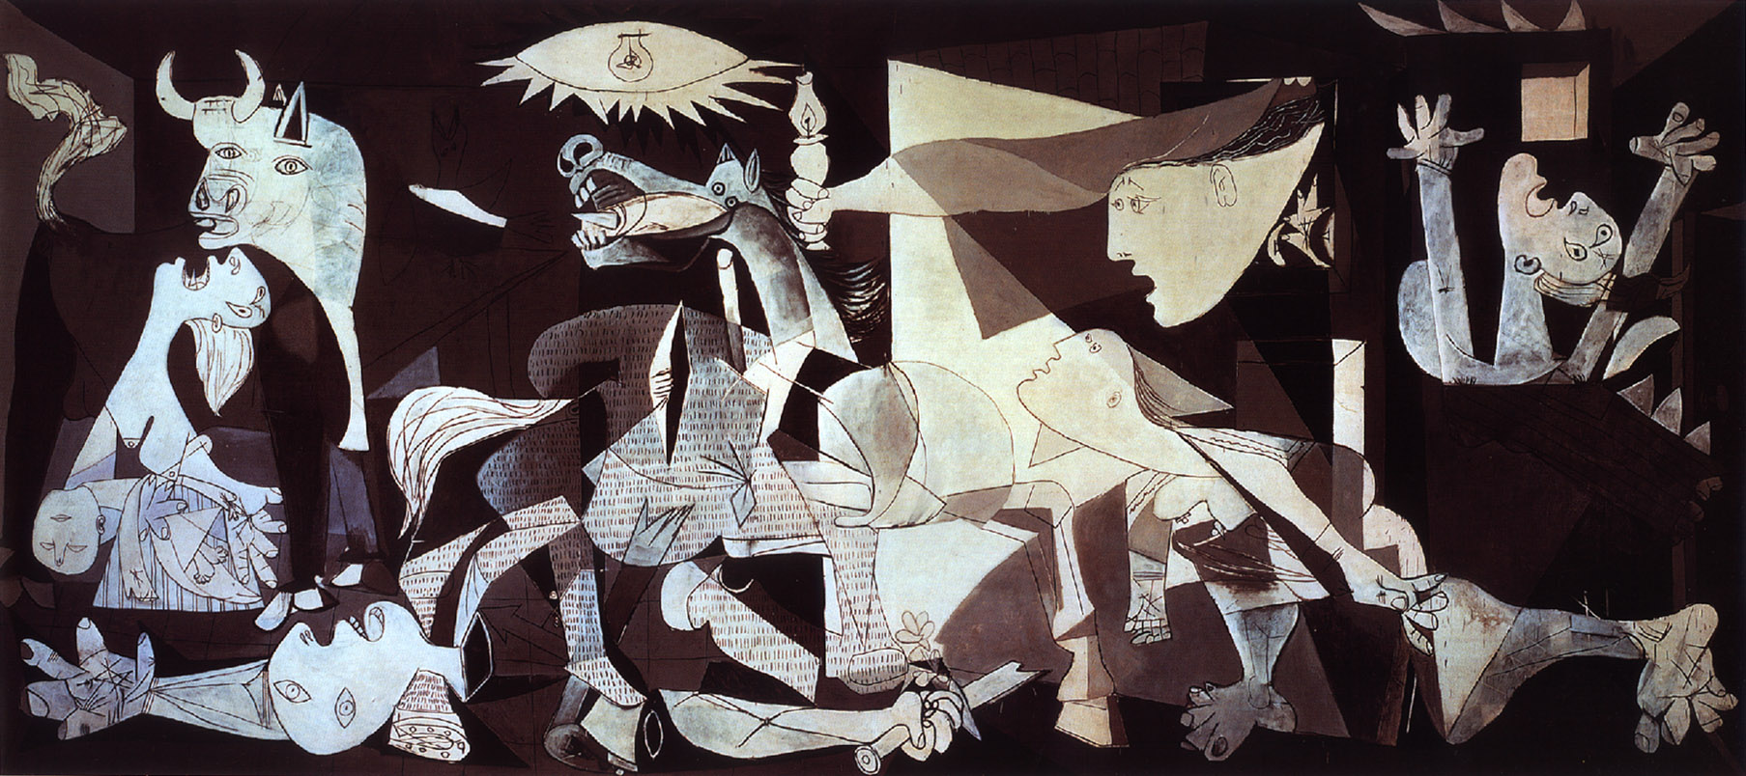  ►Cf. fiche de cours | Nom de l'artiste:  Titre de l'œuvre:  Description: ….......................................................................................  ….....................................................................................................................................................................................................................................................................................................................................................................................................................................................................................................................................................................................................................................................................................................................................................................................................................................................................................................................................................................................................................................................   œuvre engagée  devoir de mémoire  hommage
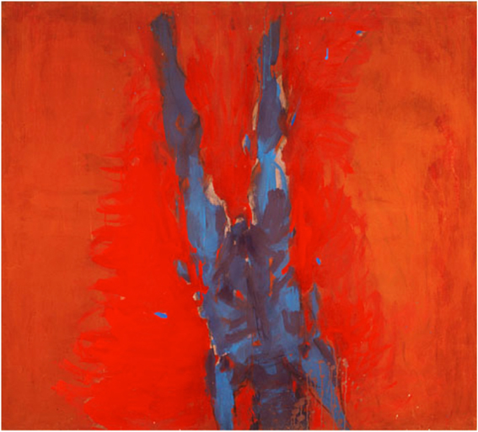  ►Œuvre en lien avec votre pratique plastique | Nom de l'artiste:  Titre de l'œuvre:  Description:….......................................................................................  ….....................................................................................................................................................................................................................................................................................................................................................................................................................................................................................................................................................................................................................................................................................................................................................................................................................................................................................................................................................................................................................................................  .................................................................................................................   œuvre engagée  devoir de mémoire  hommage
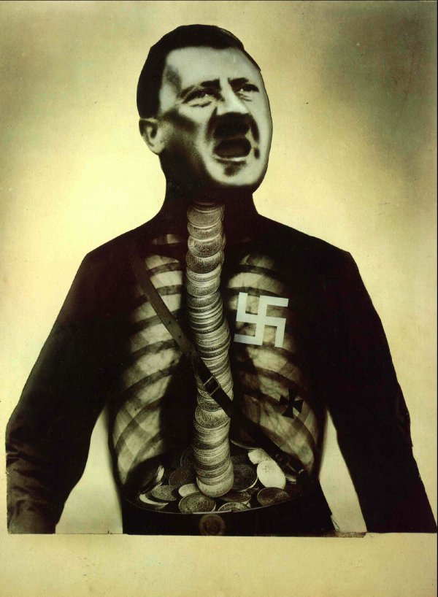  ►Attention particulière à la date de création | Nom de l'artiste:  Titre de l'œuvre:  Description:….......................................................................................  ….......................................................................................................................................................................................................................................................................................................................................................................................................................................................................................................................................................................................................................................................................................................................................................................................................................................................................................................................................................................................................................................................................................................................................................................................................................................................................................  ................................................................................................................. œuvre engagée  devoir de mémoire  hommage

